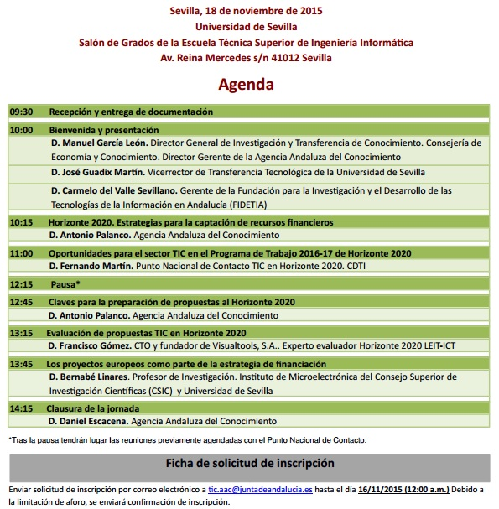

|  |  |
| --- | --- |
| **Nombre y Apellidos**: | |
| **Entidad:** | |
| **E-mail**: | **Teléfono:** |
| **¿Solicita entrevista con NCP?:** En caso afirmativo, rellenar la ficha de Idea de Proyecto que se adjunta y enviar por correo electrónico junto con la ficha de solicitud de inscripción no más tarde del **13/11/2015 (12:00 a.m.)** | |